복지용구 로그분석 보고서

사업소 | 원주 기독의료기 | 입고 날짜 | 2026. 3. 25
제품 종류 | Redy | 펌웨어 버전 | D1-NRF-1.1.2

□ 사용자 주장
○ 의자에 앉다가 제품 작동 (3.18)
□ 로그 분석 결과
○ 제품 가동 로그 분석
- 제품 가동 로그에 의하면, 해당 제품의 에어백 격발 시각은 2026-03-18 14:05로 추정
* 단, 제품의 시간정보가 디폴트값(2000-01-01 00:00:00)을 기준으로 표시(앱 연결시 현재시간으로 자동
설정되고 있어, 현재시간과 비교하여 시간정보를 역산함

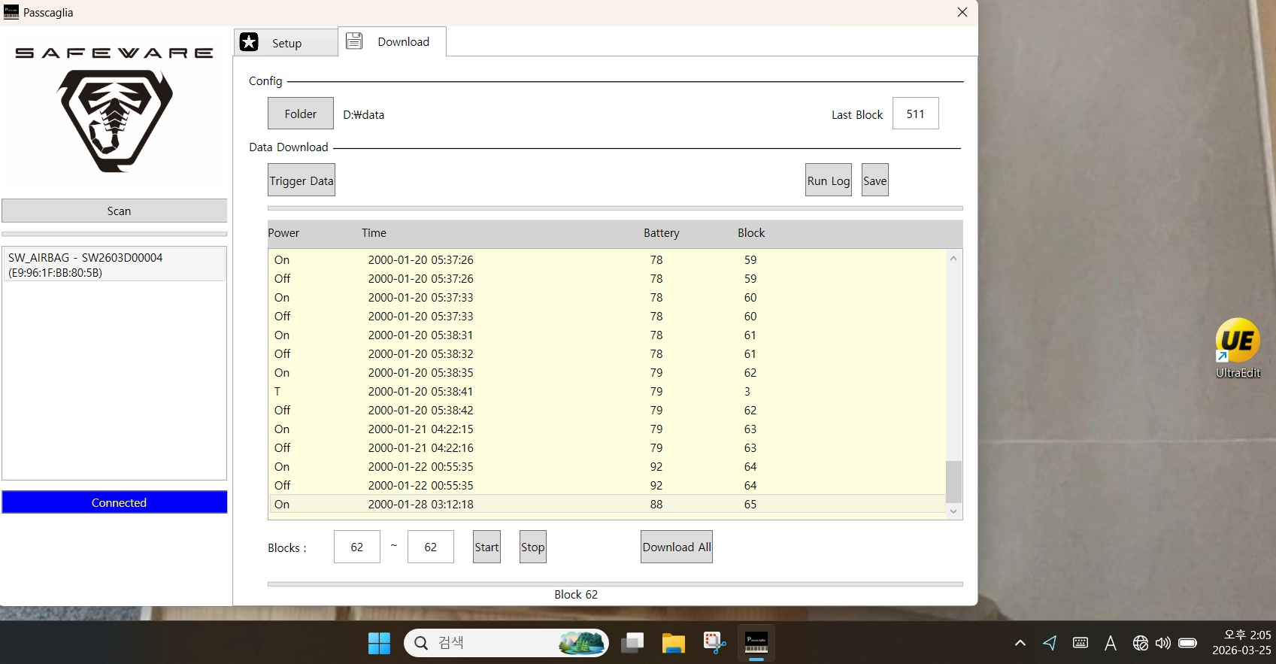
<분석 시점의 로그 기록>

○ 관성센서 데이터 분석
- 전체 블록의 가속도 데이터를 보면, 기기가 후방으로 누운 상태로 작동되고 있었음
* 가만히 서 있는 상태에서는 AccY가 -100 나와야되지만, AccZ가 +100 나오는 상황
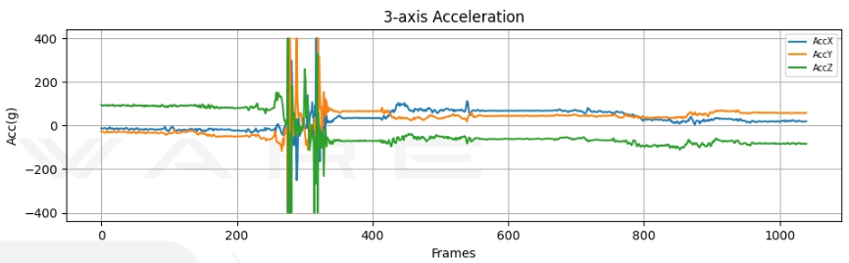
- 검출 직전, 누운 상태에서 전방을 향한 각도 변화가 발생함 (Pitch값 감소)
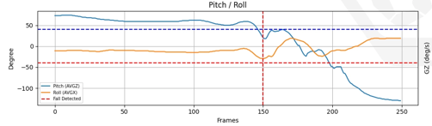
- 털썩 앉으시면서, 자유낙하 구간 관측 (lpf_acc값 작게 감소)
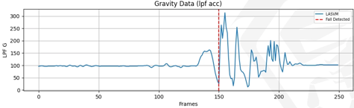
- 내장된 AI 알고리즘이 낙상 가능성을 높게 판단 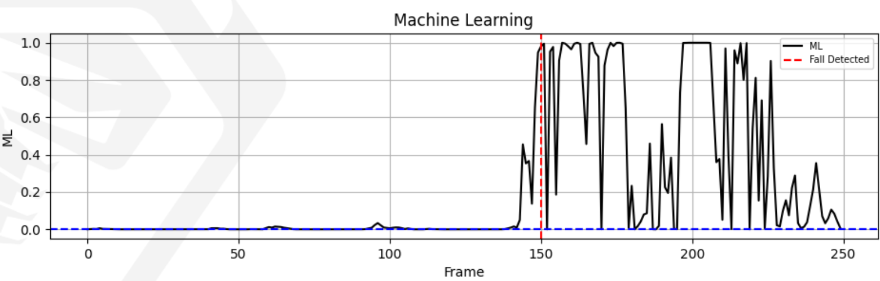
□ 결론
○ 허리가 많이 굽으셨다는 정보를 토대로 봤을 때, 제품을 앞뒤 반대로 착용하셨을 것으로 추정되며,
의도하지 않은 착용방법과 소파에 털썩 앉는 동작의 영향으로 낙상 상황으로 인식되었을 것으로
판단됨

